Abnahme - Sprint 05
Projekt: DigitalSchoolNotes

Projekt Team: Adler, Brinnich, Hohenwarter, Karic, Stedronsky

Version 1.0 22.02.2016 Status: [RELEASE]
 | Datum | Name |  | Unterschrift
Erstellt | 22.02.2016 | Selina Brinnich
Geprüft | 24.02.2016 | Niklas Hohenwarter
Freigegeben
Git-Pfad: /doc/abnahmen |  |  | Dokument: abnahme_sprint05.doc

Sprintdaten

Sprint Beginn | 25.01.2016
Sprint Ende | 25.02.2016
Teammitglieder | Adler, Brinnich, Hohenwarter, Karic, Stedronsky

Burndown-Chart
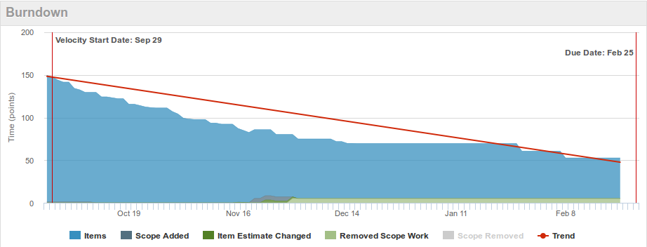
Projected Ship Date: 11.05.2016

Kommentare zum Sprint
In diesem Sprint hat sich das Team komplett auf die Implementierung der beiden großen Features „OCR“ und „Parallel Working System“ konzentriert. Zusätzlich wurden alle bisher gefundenen Bugs behoben.

Dokumente

Userstory ID | Dokumentname
- | serverdoc.pdf
- | richtlinien_20151215.pdf
all | testing_technologie_20151215.pdf
#484, #464 | webservice_frontend_technologie_20160222.pdf
#464 | webservice_backend_technologie_20160222.pdf

Sprint Final Acceptance

ID | Userstory | Akzeptiert? | Points | Kommentar
464 | Als Benutzer möchte ich gemeinsam mit anderen Benutzer gleichzeitig an einem Heft arbeiten können |  | 8
484 | Als Benutzer möchte ich Bilder zu Text umwandeln können |  | 13

Geschaffte Story Points: …../21

